ОТЧЁТ
МОО «Попечительский совет федерального государственного образовательного учреждения высшего профессионального образования «Бурятская государственная сельскохозяйственная академия имени В.Р. Филиппова»

Проект: Забайкалье – край казачий

Аналитический отчет

По соглашению № 30-2023-003091 от 14 июля 2023 года на реализацию проекта «Забайкалье-край казачий» были запланированы и проведены конкурс чтецов «Казачья слава!», цикл лекций по истории и культуре казачества, проведение конкурса научно-исследовательских работ, обучающихся «Казаки на службе Отечества», проведение спортивно-интеллектуальной эстафеты «Казачья удаль!», создание тематического пространства.
Проект «Забайкалье – край казачий» ориентирован на патриотическое и духовно-нравственное воспитание студентов БГСХА на основе традиций забайкальского казачества. Проект направлен на знакомство обучающихся с обычаями и традициями казаков, вовлечение молодежи в патриотическое воспитание, популяризацию здорового образа жизни, воспитание уважительного отношения к исторической памяти и культуре народов, проживающих на территории Республики Бурятия.
Основная цель проекта – сохранение и популяризация историко-культурного наследия народов Бурятии.
Задачи проекта: изучение культуры казачества, истории ратного дела казаков; освоение навыков научно-исследовательской работы; популяризация здорового образа жизни; воспитание гражданственности и толерантности обучающихся в условиях этнокультурного многообразия Республики Бурятия.
1. Согласно плана реализации проекта в июле 2023 года был разработан цикл лекций по истории и культуре казачества. Цикл включает пять лекций:
1. Казачество как объект исследования.
2. Роль казаков в присоединении Сибири к Российскому государству.
3.Забайкальское казачество в XVII-XIX веках.
4. Материальная и духовная культура Забайкальского казачества.
5.Участие казаков в Великой Отечественной войне.
Лекции были прочитаны в рамках кураторских часов в сентябре-октябре на агрономическом, инженерном, экономическом факультетах, факультете ветеринарной медицины, в Агротехническом колледже академии. Общая численность учащихся, посетивших лекции превысила 220 чел. В рамках патриотического воспитания, работа по знакомству обучавшихся с историей Забайкальского казачества продолжилась в ноябре с.г.
2. В июне 2023 года было разработано положение конкурса чтецов «Казачья слава!». Всего в конкурсе приняли участие 21 человек. Конкурс прошел в два этапа. Первый этап состоялся 27 сентября (участники 21 чел., жюри – Школьная Е.А., Карначев А.Е., Туголуков А.В., Гармаев Г.Б. Финал конкурса прошел в рамках смотра студенческого творчества «Дебют-2023» (18-19 октября, гала-концерт и награждение состоялось 26 октября). В финальном этапе приняли участие 7 человек: Нанзатова Александра (факультет ветеринарной медицины) стихотворение «Выхожу в казачье поле» (авт. А. Ляйс), Коваленко Даниил (инженерный факультет) стихотворение «Забайкальские казаки» (авт. В. Казаков) – 1 место, Буентаев Александр (ИЗКИМ) стихотворение «Казак» (А. Пушкин) – 2 место, Евгений Пантелеев (экономический факультет) стихотворение «Песня души согревала» (авт. Н. Брылев.) – 3 место, Тюткин Юрий (АТК), стихотворение «Удалые казаки» (авт. Н. Дик), Жамьянова Елизавета, Петренко Яна (агрономический факультет), стихотворение «Удалые казаки» (авт. Н. Дик), Матафонова Виктория (технологический факультет), стихотворение «Спешил казак…» (С. Достаев). Все участники конкурса чтецов отмечены сертификатами участников. В состав жюри от представителей казачества вошли Григорьев Г.В. – художественный руководитель народного Забайкальского казачьего ансамбля «Станица», Цыбенов Борис Сергеевич – заместитель председателя суда чести ЗВКО. Количество зрителей гала-концерта и финала конкурса чтецов составила 400 чел.
3. В июне 2023 года рабочей группой было разработано положение спортивно-интеллектуальной эстафеты «Казачья удаль!». Цель ее проведения – формирование и развитие интереса и уважения к истории и традициям российского казачества. Задачи эстафеты состоят в популяризации здорового образа жизни, гражданском и патриотическом воспитании молодежи в соответствии с Указом Президента РФ от 9 ноября 2022 года № 809 «Об утверждении Основ государственной политики по сохранению и укреплению традиционных российских духовно-нравственных ценностей».
Спортивно-интеллектуальная эстафета «Казачья Удаль!» прошла 20 октября на территории спортивного комплекса БГСХА. В спортивно-интеллектуальной игре приняли участие 18 команд. Это студенты 1-2 курса Агротехнического колледжа, студенты экономического факультета направлений «Прикладная информатика», «Государственное и муниципальное управление», «Экономика», «Реклама и связи с общественностью». Всего в мероприятии было задействовано 338 чел., из них 144 чел. участники команд (18 команд по 8 чел.), 20 волонтеров, преподаватели академии, кураторы групп – 12 чел., организаторы – 9 чел., представители забайкальского казачества – 3 чел., руководители агротехнического колледжа, зрители и болельщики в количестве 150 чел.
Каждой команде был выдан маршрутный лист, в соответствии с которым необходимо было пройти этапы эстафеты. Первый этап «Визитная карточка команды» принимала участие вся команда. Участники представляли свою команду, демонстртровали элементы строевой подготовки. Второй этап – конкурс капитанов. Он включал задания на знание ратной истории России и казачества, знаков различий и званий в Российской армии, знание казачьих пословиц и поговорок. Третий этап «Стрельба из лука». Участникам необходимо было попасть в учебную мишень. Четвертый этап «Метание гранаты (на точность)». Участники метали в условную цель. Результат оценивается по количеству попаданий. Пятый этап – «Фехтование на шашках». Шестой этап – «Элементы туристской полосы». Седьмой этап – историческая викторина на знание истории забайкальского казачества. Восьмой этап – «Казачий костюм», участники демонстрировали знание элементов традиционного казачьего костюма. Девятые этап – «Прыжки с места и отжимания по нормативам ГТО». Десятый этап – «Метание баскетбольного мяча в корзину».
Также участникам и зрителям была предоставлена возможность с помощью современных мультимедийных технологий посетить «Казачий VR музей».
4. В июне 2023 года было разработано положение о конкурсе научно-исследовательских работ «Казаки на службе Отечества». Конкурс прошел в два этапа. Первый – заочный, второй – очный. Всего было подана 41 заявка. В финале было заслушано 10 докладов. Первое место – Петренко Яна (агрономический факультет), тема «Ведомость Забайкальского городового казачьего полка о находящихся в командировках обер-офицерах, урядниках и казаках как исторический источник», научный руководитель к.и.н., доцент Н.В. Тумурхонова Второе место – Пудовкин Артем (экономический факультет) по теме «Внук казака – Иван Георгиевич Старчак», научный руководитель д.и.н., профессор Л.А. Зайцева. Третье место – Достаева Наталья (экономический факультет) по теме «Казачий комплекс этнографического музея народов Забайкалья», научный руководитель д.и.н., профессор Зайцева Л.А. Достойно представлена тема «Положение о Забайкальском казачьем войске как исторический источник» тема «Положение о Забайкальском казачьем войске как исторический источник», студента Казакова Эдуарда (инженерный факультет), научный руководитель к.и.н., доцент Карначев А.Е., Варфоломеев Кирилл (инженерный факультет), тема «Традиции казачьего самоуправления на примере Забайкальского казачьего войска», научный руководитель к.и.н., доцент Тумурхонова Н.В., Бурмакин Евгений (экономический факультет) тема «Семеновщина», научный руководитель д.и.н., профессор Зайцева Л.А., Санжижапов Самбу, Михайлов Игнатий (экономический факультет) тема «Казачий костюм», научный руководитель старший преподаватель Будникова Н.С., Торяшинов Жаргал (экономический факультет), тема «Закаменское казачество, история и современность», научный руководитель д.и.н., профессор Зайцева Л.А., Тюткин Юрий (агротехнический колледж), тема «Первый бурятский ученый Доржи Банзаров – потомок казаков», научный руководитель к.и.н., доцент Карначев А.Е., Васильева Дарья (ИЗКиМ), тема «Казаки Забайкальского казачьего войска – полные Георгиевские кавалеры» научный руководитель к.и.н., доцент Яковлев А.Л.
5. В рамках реализации Гранта были подготовлены материалы для изготовления стендов для оформления учебной аудитории. На основании пунктов 2-4 прилагаемой сметы Проекта были изготовлены стенды (Форма одежды членов казачьих обществ, карата территории Забайкальского казачьего войска, хронология истории забайкальского казачества, герб и флаг Забайкальского казачьего войска), приобретены манекен, форменная одежда, головной убор, обувь казака Забайкальского казачьего войска.
6. В рамках реализации гранта была изготовлена брендированная продукция для волонтеров (кофты 10 штук с логотипом «Забайкальское казачье войско» и вышивкой «Казачья сотня БГСХА», 10 бейсболок с логотипом «БГСХА»).
Всего в мероприятиях в рамках реализации гранта приняли участие в качестве слушателей, участников, организаторов, волонтеров, зрителей и болельщиков 923 чел. Таким образом, удалось достичь запланированный количественный охват студенческой аудитории.
Выводы. Основными результатами реализации проекта «Забайкалье – край казачий» является развитие у студентов навыков командной работы, публичного выступления, организации и проведения научно-исследовательской работы. Мероприятия проекта способствовали повышению интереса обучающихся к изучению истории, традиций и культуры казачества, формированию и развитию интереса обучающихся к историко-краеведческой работе, популяризации в молодежной среде здорового образа жизни.
В рамках гранта были подготовлены волонтеры, чей опыт организации и проведения мероприятий будет использован в дальнейшем. Подготовленные лекции по истории казачества используются в рамках патриотическо-просветительской деятельности. Тематическая аудитория станет местом проведения мероприятий в рамках реализации казачьего компонента в вузе.
Попечительский совет БГСХА как грантополучатель c большим удовлетворением отмечает, что все основные задачи Соглашения, Проекта успешно выполнены. Проект получился многогранный и от этого интересный занятия физической подготовкой сменялись лекциями и культурно-массовыми мероприятиями. Были созданы условия для проявления обучающимися лидерских качеств.
Проект дал хороший задел на будущее развитие, расширение мероприятий казачьей направленности и привлечение более широкой аудитории. А также, способствовал формированию активной жизненной и гражданской позиции обучающихся. В качестве незапланированных мероприятий позитивного характера в рамках продолжения знакомства обучающихся Академии с историей и культурой российского казачества на 1 декабря 2023 г. запланировано участие студентов в ежегодном казачьем диктанте. Традиционными гостями Академии и участниками диктанта также являются учащиеся ГБОУ «Новоселенгинская казачья школа-интернат».
Ректорат и правление Попечительского совета БГСХА выражают благодарность и признательность Комитету по межнациональным отношениям и развитию гражданских инициатив за проявленные доверие и понимание, а также проявляют желание активно участвовать в подобных конкурсах грантов в последующие годы.

Смета расходов по проекту
№№ | Перечень мероприятий (статья расходов) | Получено  средств,  руб | Произведено  расходов |  | Приложения
 |  |  | собственные | за счет гранта
1. | Изготовление брендированной продукции для волонтеров и участников конкурса чтецов «Казачья слава!», конкурса научно-исследовательских работ, обучающихся «Казаки на службе Отечества», спортивно-интеллектуальной эстафеты «Казачья Удаль!» | 34000,00 | 0 | 34000,00 | - договор с ИП Усольцев Константин Викторович №00ЦБ-106738 от 08.08.2023;  - Счет-фактура № ЦБ-7411 от 08.08.2023;  - платежное поручение № 96 от 14.08.2023;
2 | Манекен мужской | 12500,00 | 0 | 12500,00 | - договор с ООО «Процветай» № б/н от 10.08.2023;  - акт б/н от 08.09.2023;  - счет фактура б/н от 08.09.2023;  - ПП № 97 от 15.08.2023
3 | Комплект мужской формы Забайкальского казачьего войска, обувь | 20000,00 | 0 | 20000,00 | - договор с договор с ООО «Процветай» № б/н от 24.10.2023,  - акт б/н от 30.10.2023 г.  - счет-фактура б/н от 30.10.2023  - ПП №126 от 31.10.2023 г.
4 | Дизайн и печать стендов | 33500,00 | 0 | 33500,00 | 1. договор с ФГБОУ ВО «Бурятская государственная сельскохозяйственная академия им. В.Р. Филиппова» №б/н от 27.10.2023;  - счет фактура 0000-000541 от 08.11.2023;  - акт №0000-000363 от 08.11.2023;  - ПП №136 от 09.11.2023 г.  - ПП №143 от 16.11.2023 г.  2. договор с ИП Никифоров Сергей Владимирович №23  от 03.11.2023;  - счет-фактура № 204 от 10.11.2023  - акт №85 от 10.11.2023;  - ПП 140 от 14.11.2023
5 | Грамоты и сертификаты участников (дизайн, полиграфические услуги) | 6000 | 6000 | - | акт приема передачи печатной продукции б/н от 30.10.2023
6 | Аренда светомузыкального оборудования | 14000 | 14000 | - | Расчет за аренду светомузыкального оборудования
 |  | 120000,00 | 20 000,00 | 120 000,00 | ИТОГО: 120000

Ссылки на публикации в СМИ:

Сайт БГСХА:

1. Студенты Бурятской ГСХА приняли участие в спортивно-интеллектуальной эстафете «Казачья удаль» https://bgsha.ru/about_the_university/news/1971/?sphrase_id=1906

2. «Дебют-2023»: в Бурятской ГСХА выявили созвездие новых талантов, конкурс чтецов в номинации «Художественное слово». https://bgsha.ru/about_the_university/news/1974/?sphrase_id=1906
ВКонтакте «Казачья Удаль» https://vk.com/bgsha_official?w=wall-138552904_9522
«Казачья Удаль» https://vk.com/club215697641?w=wall-215697641_123%2Fall
«Казачья Удаль» https://vk.com/public212919937?w=wall-212919937_197
Научная конференция «Казаки на службе Отечества» https://vk.com/public212919937?w=wall-212919937_209
Конкурс чтецов в рамках Дебюта «Дебют первокурсников-2023» завершился грандиозным гала-концертом" https://vk.com/fvm_bgsha03?w=wall-107326306_1049
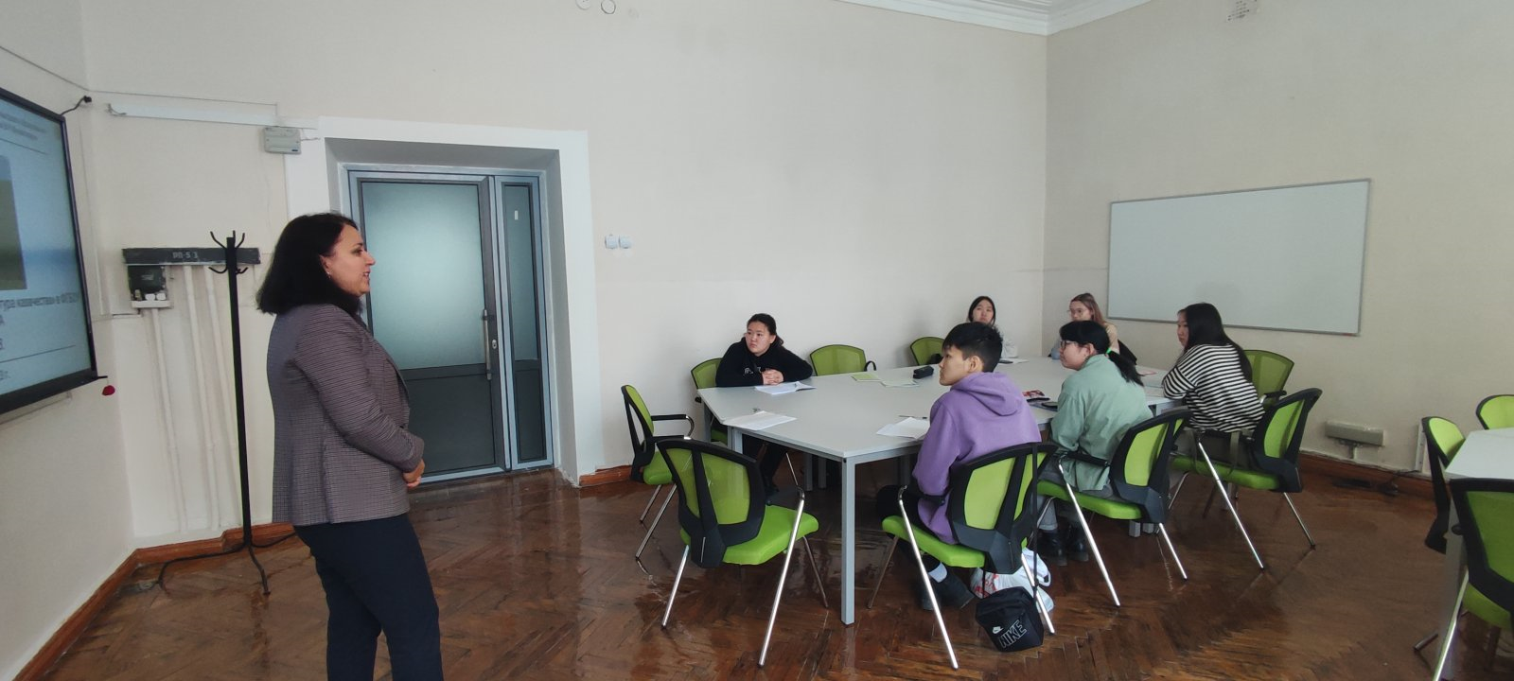 | 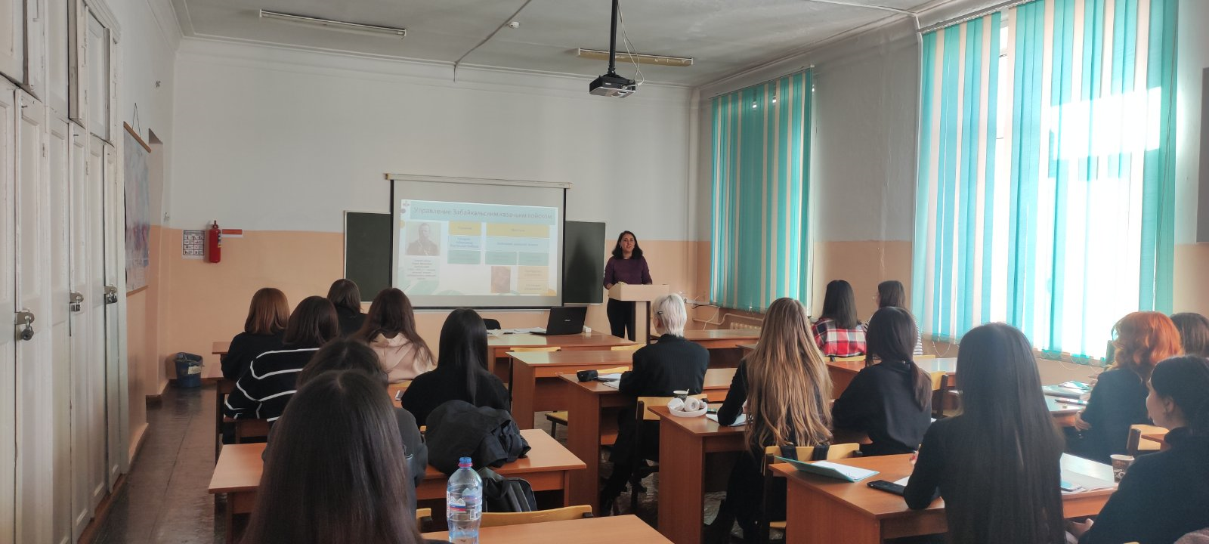
Рис. 1, 2 Проведение лекций по истории казачества Забайкалья
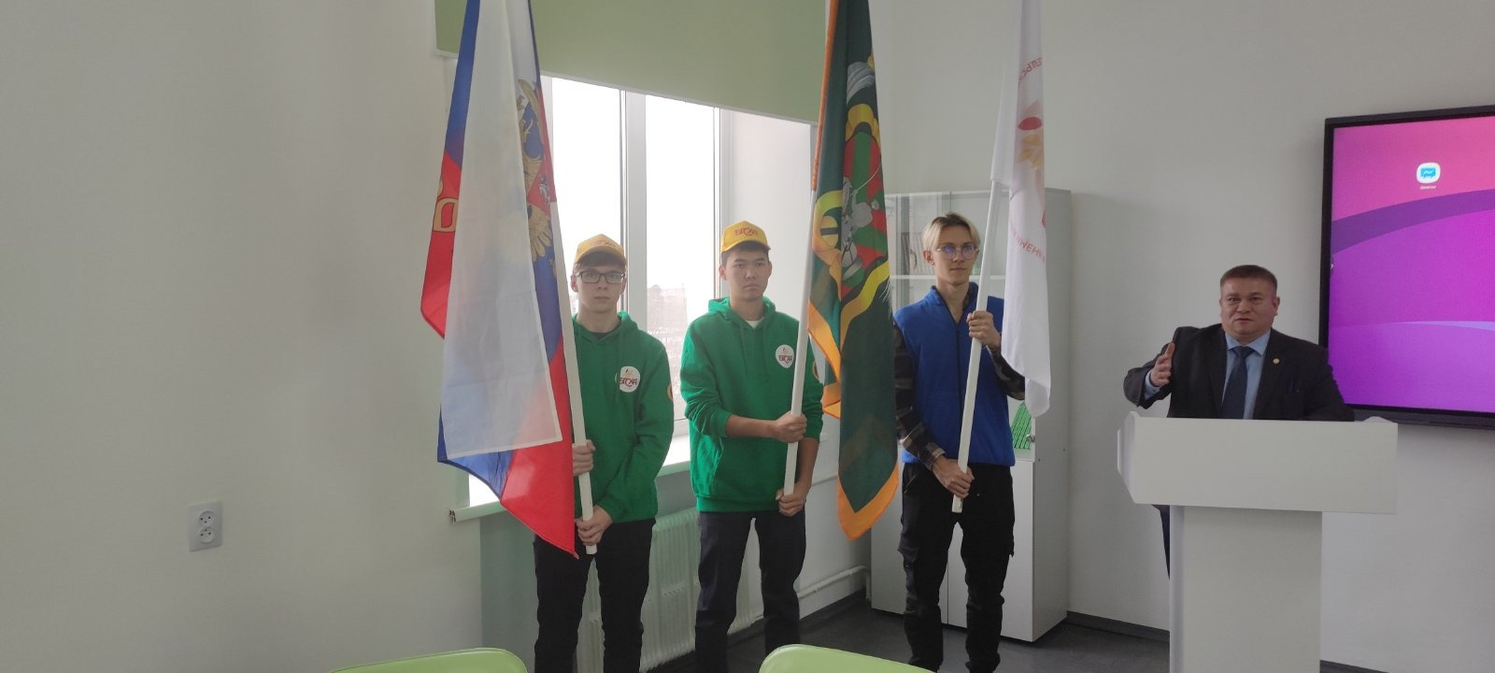 | 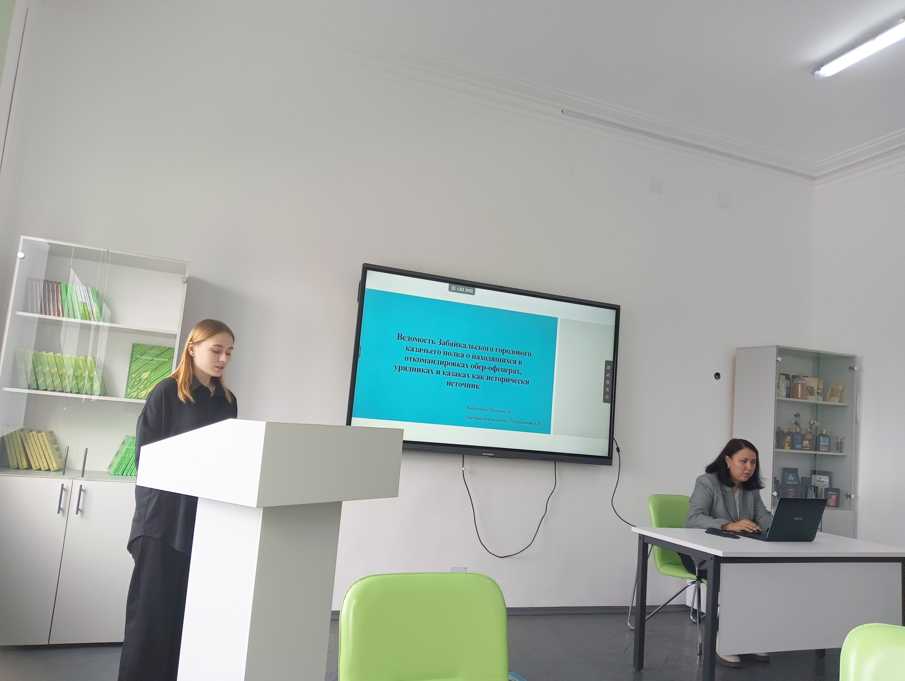
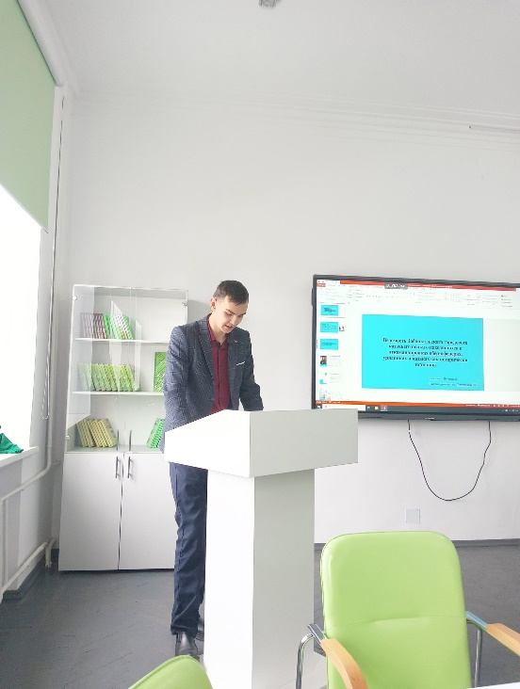 | 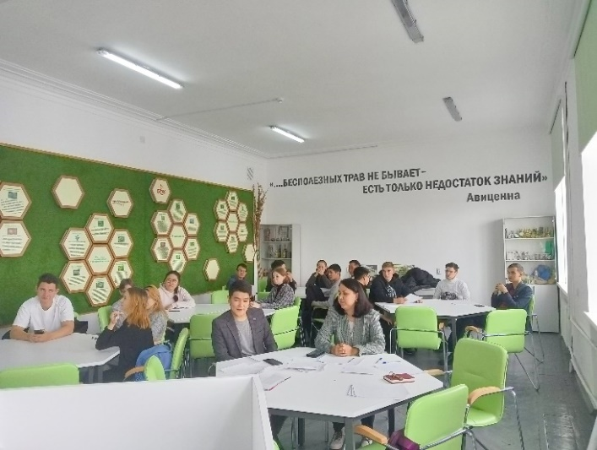
Рис. 3-6 Студенческая научная конференция «Казаки на службе Отечества»
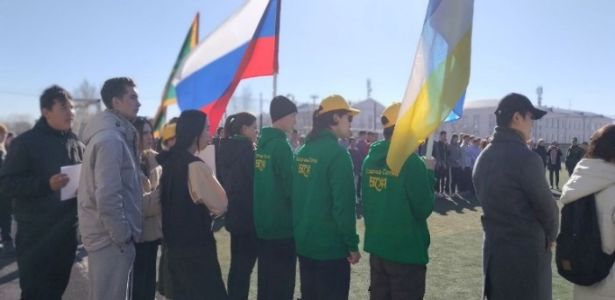 | 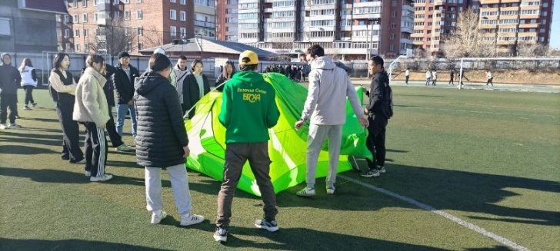
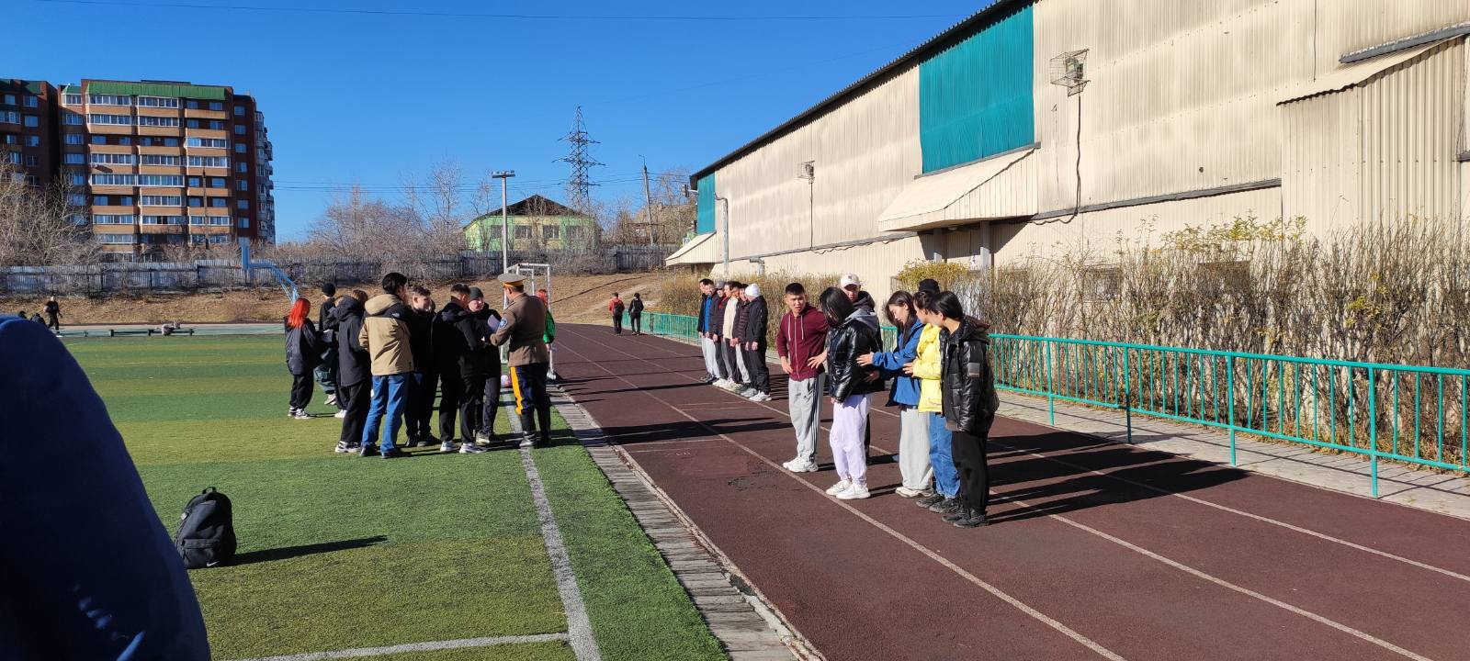 | 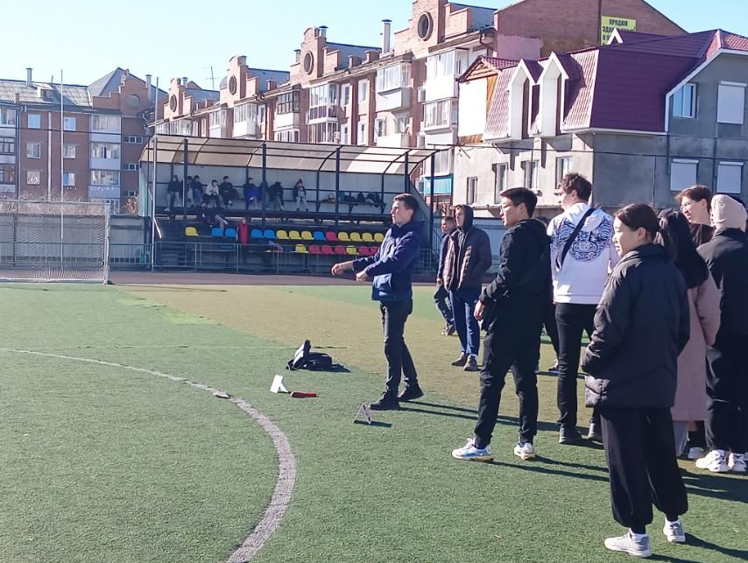
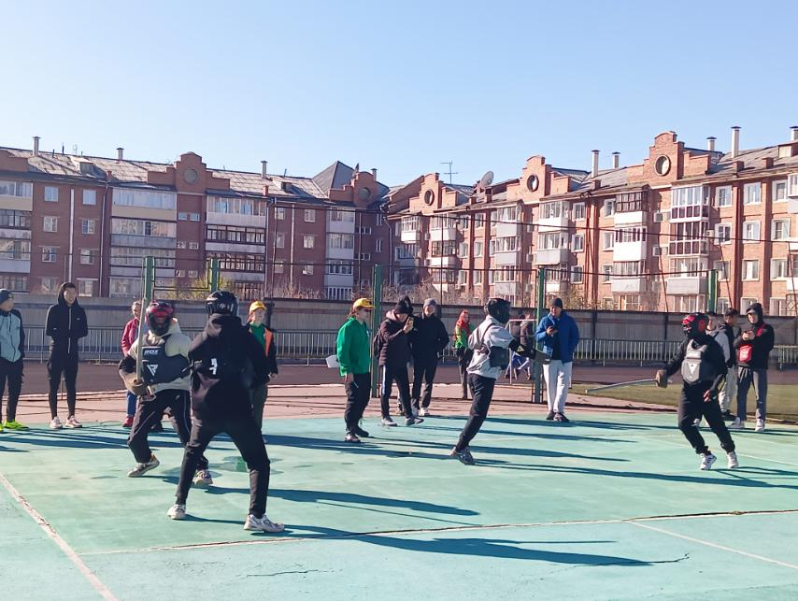 | 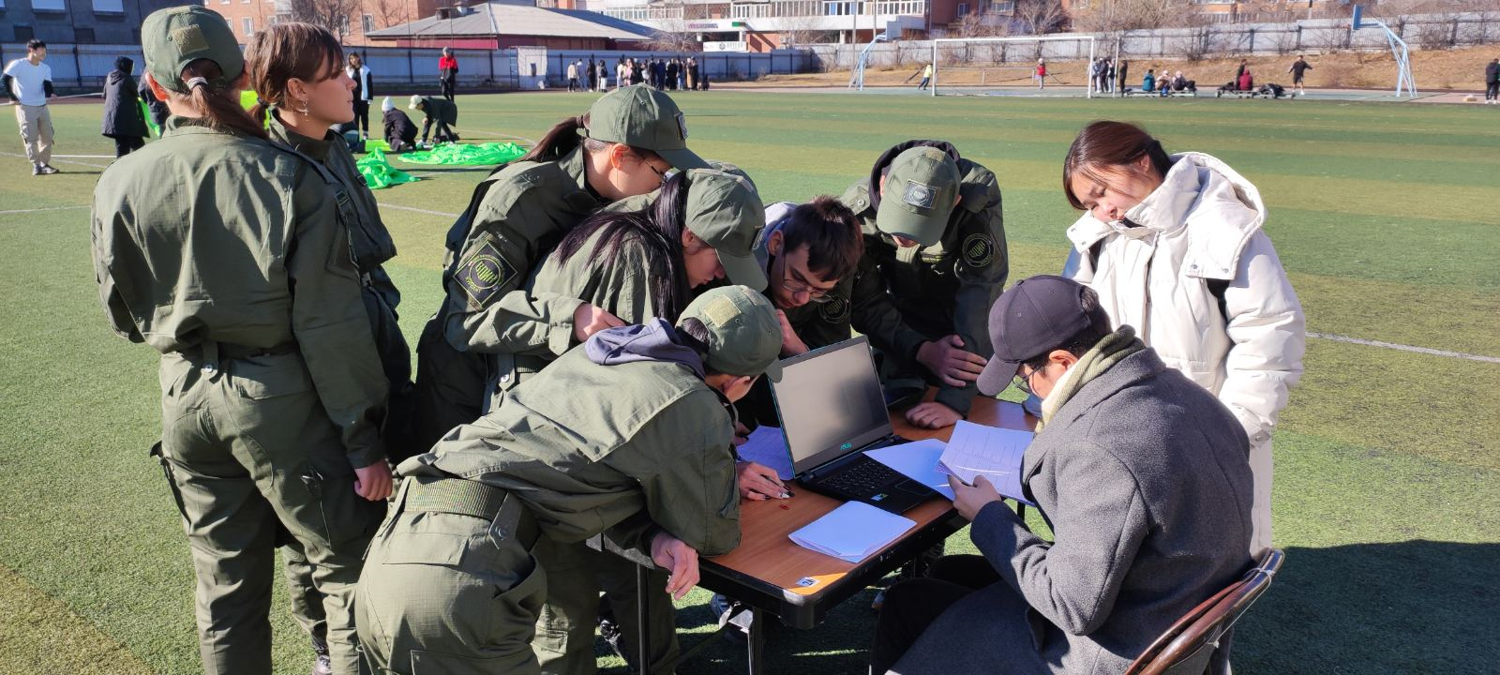
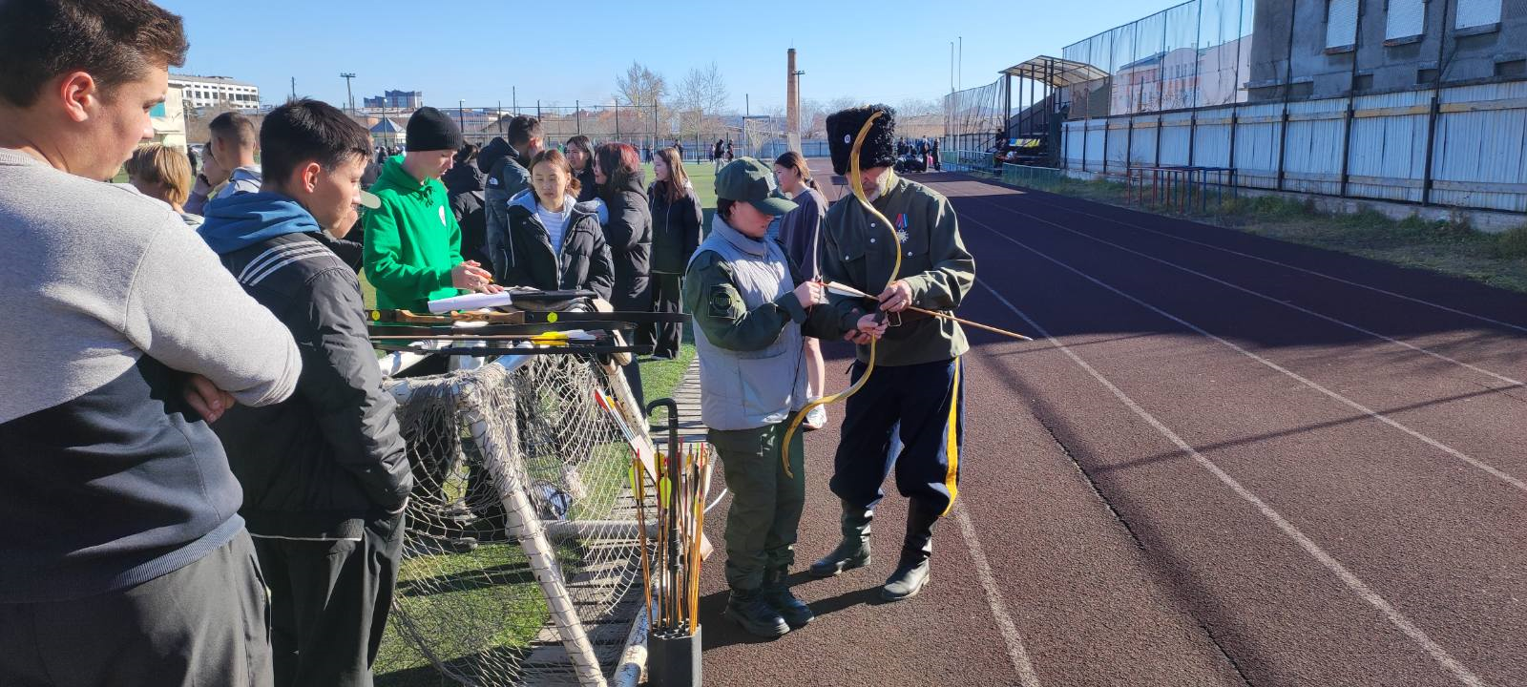 | 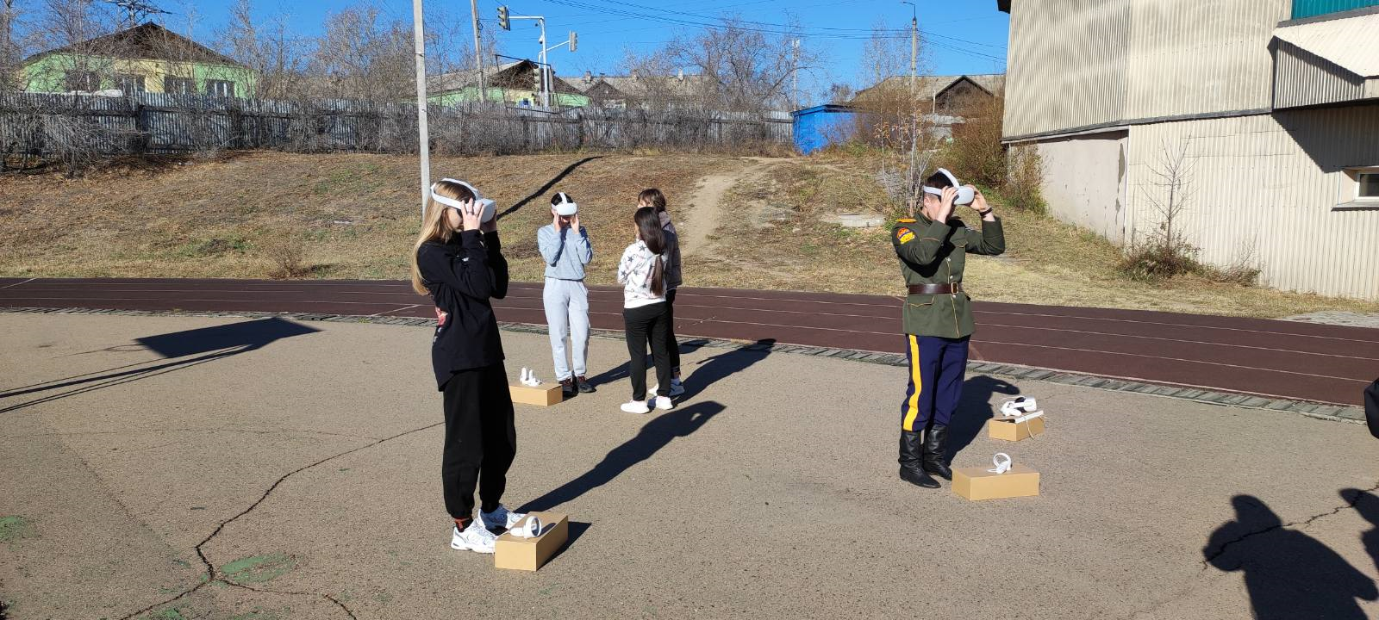
Рис. 7-14 Спортивно-интеллектуальная эстафета «Казачья Удаль!», волонтеры проекта
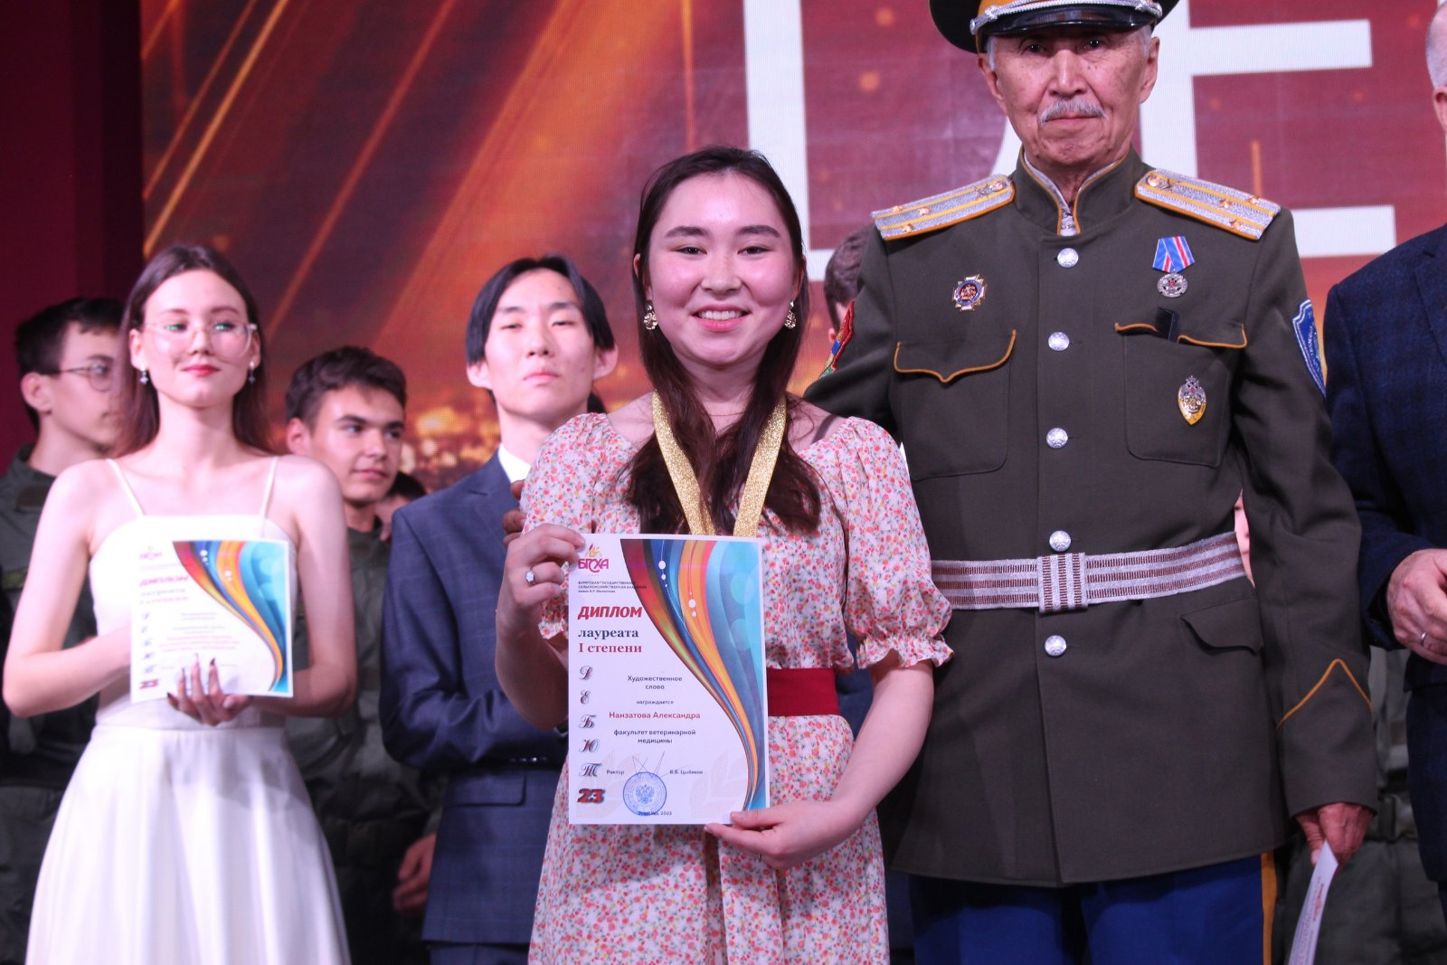 | 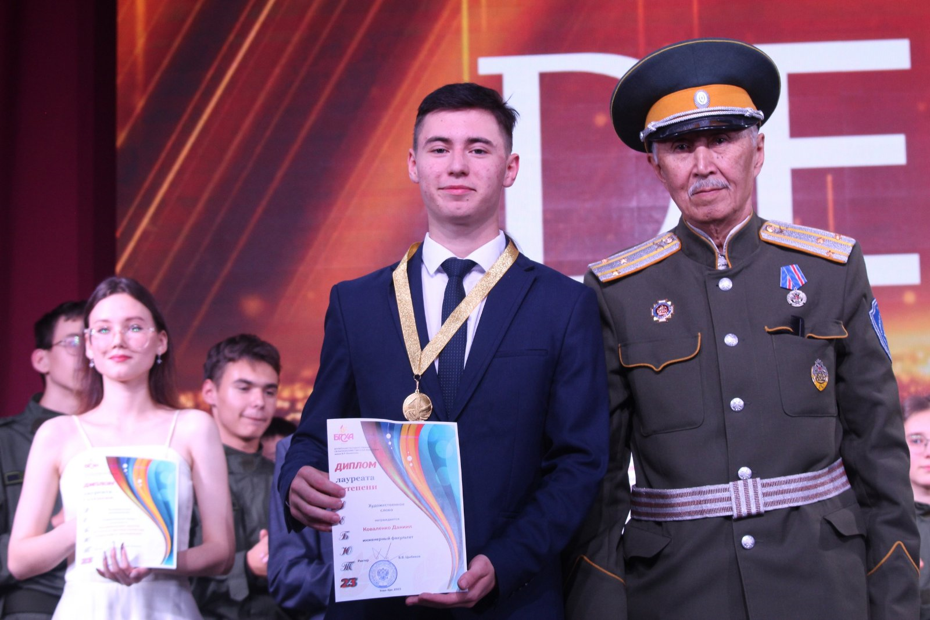
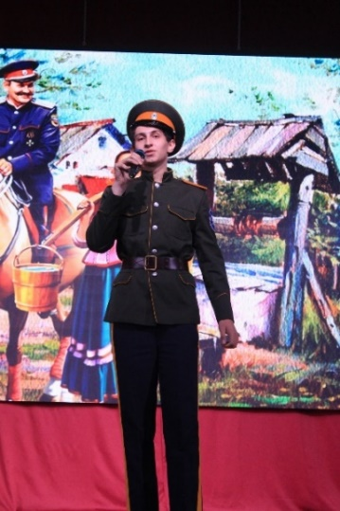 | 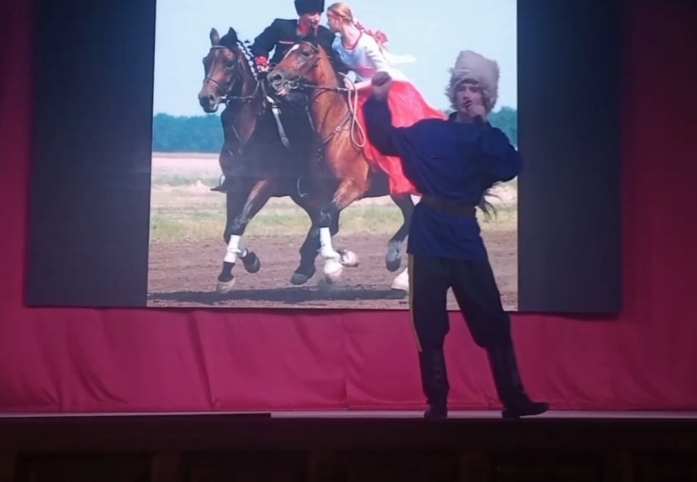
Рис.15-18 «Дебют-2023», конкурс чтецов в номинации «Художественное слово»
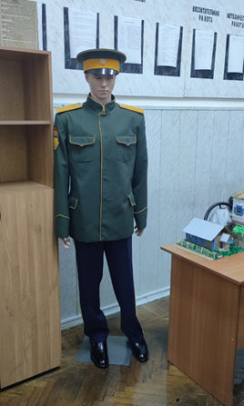
Рис.19 Манекен в форме казака Забайкальского казачьего войска

Исполнительный директор ________ Е.Т. Протасов
(

«__» декабря 2023 г.

